电功率计算

1、一只标有“PZ220－40”和一只标有“PZ220－100”的灯泡，若：(1)把它们并联在220V的电源上，问哪盏灯亮些？(2)把它们串联在220V的电源上，哪盏灯亮些？

2. 有一个标有“8V，2W”的小灯泡，如果接到12V的电源上必须如何联接一个阻值多大的电阻？才能使小灯泡正常发光，此时这个电阻上消耗的电功率是多少W？

3.现有两个小灯泡，上面分别标有“6V， 1. 2W”和“12V，6W”字样，如果把这两个灯泡串联起来，为了使其中一个灯泡持续正常发光，那么加在串联电路两端的电压是多少？

将“PZ220－100”的灯泡与总电阻是121Ω的滑动变阻器串联起来，接到220V的电源上，如图9－9示，调整滑动变阻器的阻值时，可使电灯的功率在多大范围内变化？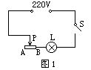
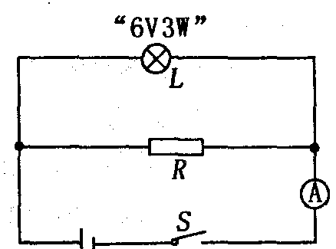
标有“6V 3W ”的小灯泡L与额定功率为6W的电阻器R按如图电路连接，闭合开关S时，
灯L正常发光，且电流表示数为0.75A。求：
（１）电阻器 R 的阻值；
（２）整个电路消耗的实际功率。

通过一只标有“6V 6W”小灯泡的电流随两端电压变化关系如图所示，若把这样的两只灯泡串联起来接在６V的电源两端，则电路的总功率为（ ）
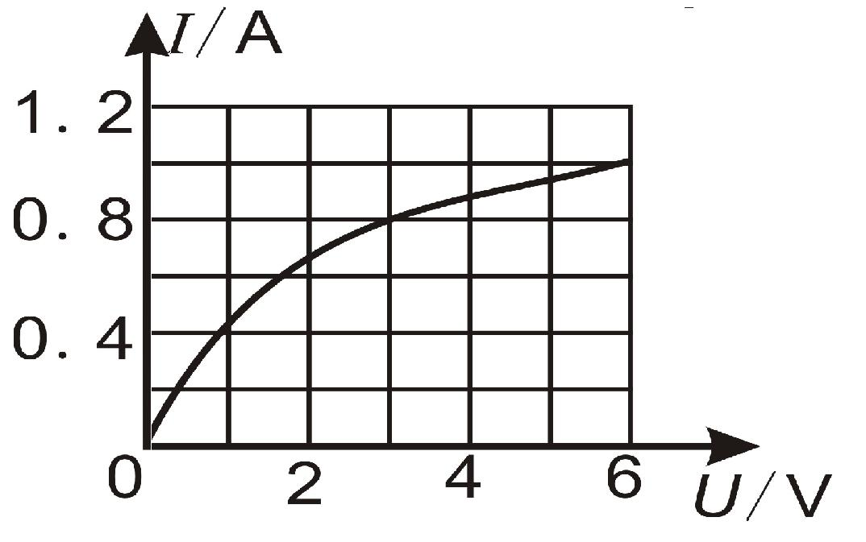
A．1.5W
B．3W
C．4.8W
D．12W

某品牌电热水壶的铭牌上标着如下表所示的数据。请计算：
（1）该电热水壶的电阻；（1分）
热水壶容量 | 2.0L
额定电压 | 220V
加热时功率 | 800W
频率 | 50Hz
（2）当电热水壶装满水后，从20℃加热到100℃，水吸收的热量；（2分）
（3）在额定电压下，要放出这些热量，电热水壶工作的时间。（不计热量损失）（1分）
（4）如果在用电高峰时间内用电热水壶烧水，电压只有200V左右，这时电热水壶发热时的功率大约是多大? （1分）

如右图所示的电路，电源电压保持不变，电灯L上标有“6V 12W”字样，当开关S₁闭合，S₂断开时，电灯恰好正常发光，电压表读数为4V，求：
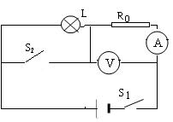
（1）电源电压和电阻R₀的阻值。
（2）当开关S₁、S₂都闭合时，电阻R₀消耗的功率是多少？

如图是办公室、家庭常用的电热水壶及其铭牌，
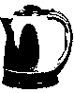
（1）该电热水壶正常工作时的电阻为多少欧？
型号 | *****
最大盛水量 | 1.2L
电源电压 | 220V
电源频率 | 50Hz
额定功率 | 1100W
（2）该电热水壶正常工作时、烧开一壶水需要6分钟，
其消耗的电能是多少？
(3)在办公室里有时会看到这样一种现象：有人需要喝
开水的时候，就用电热水壶烧开半壶水供自己饮用。
水的体积 | 1L | O.5L
烧开所需时间 | 5min15s | 3min25s
小明想知道怎样使用电热水壶更节能，于是小明就用
自己家里电热水壶进行实验(水的初始温度相同)，获
得数据如下表。通过比较可以发现，烧开水时，耗能
较少的是 。
(选填“一次性烧开”或“分两次烧开”)

